Planificación y Administración de Redes.
Curso 2020/2021

Práctica GNS3

- Monta el escenario representado en la siguiente figura empleando el simulador GNS3, completando las direcciones IP que no aparecen con valores lógicos y coherentes. (1 punto)

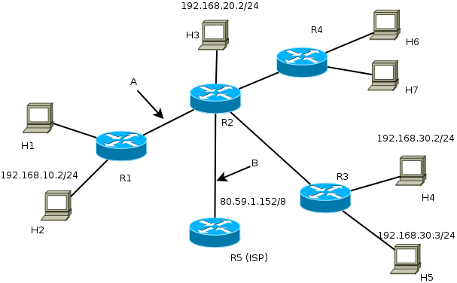

- Escribe las tablas de encaminamiento necesarias para que todas las máquinas puedan comunicarse con todas las máquinas. Las rutas añadidas deben ser las más cortas dentro de las posibles. Utiliza entradas por defecto para minimizar el número de filas de las tablas de encaminamiento. (2 puntos)

- Borra las cachés de ARP de las máquinas H6, H7, R4, R2 y R5. Después ejecuta un ping entre H6 y R5 y comprueba el contenido de las cachés ARP de las máquinas antes enumeradas. Justifica el resultado encontrado escribiendo en el orden en que se han transmitido todas las tramas que supones que han debido circular por las distintas redes a consecuencia del ping anterior.

En las tramas debes incluir al menos, tipo de la trama e información de las cabeceras de los niveles de red y enlace. (4 puntos)

- Captura usando Wireshark el tráfico encontrado en los puntos señalados como A y B tras ejecutar un ping entre H1 y R5. Explica el contenido de cada campo de cada trama capturada en cada uno de los dos puntos. (3 puntos)

